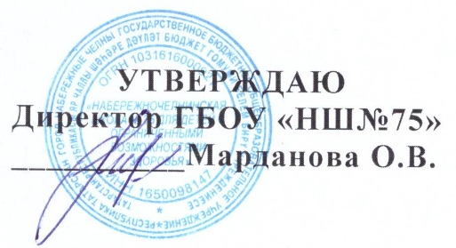
Расписание досуговых занятий на 2025/20926 учебный год
№ | Название ДО | ФИО руководителя | Место проведения | Дни, время
1. | Оздоровительное плавание | Сабирова Ландыш Марселевна | ДОЦ «Дельфин №8», Б-рь Автомобилестроителей, д.7. | Среда 11.20 – 1 классы  Среда 12.00 – 2 классы  Пятница 11.20, 13.00, 3- 4 классы
2. | Шахматы и шашки | Зарипова Рамзия Талиповна | Школа № 75 | Понедельник 13.00,  Среда 14.00,  Четверг  14.00

